Iridotomi:

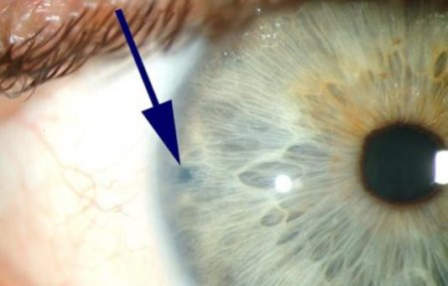

Hentet fra: Store medisinske leksikon:

Iridotomi er en øyeoperasjon hvor man lager et lite hull i regnbuehinnen. Dette gjøres for å hindre at øyets kammervinkel blir for trang eller for å bedre en trang eller allerede helt lukket kammervinkel. Det egentlige formålet med en iridotomi er derfor å muliggjøre en normal kammervannsdrenasje fra øyets forkammer, noe som forutsetter en åpen kammervinkel. Inngrepet utføres primært for å forebygge eller behandle grønn stær som skyldes for trang kammervinkel (vinkelblokkglaukom).

Iridotomi utføres i dag oftest ved hjelp av en YAG-laser.

Åpningen lages som regel lengst mulig perifert i iris oppad, hvor åpningen mer eller mindre dekkes av øvre øyelokk og dermed ikke blir synlig etterpå.
Behandlingen medfører som regel svært lite ubehag.

